Лекція 2, 3

Слайд 1,2
Радикальна полімеризація

План

1. Характеристика полімеризації.
2. Радикальна полімеризація: визначення, мономери.
3. Стадії радикальної полімеризації:
3.1 Ініціація. Представники та розклад ініціаторів.
3.2 Ріст ланцюга.
3.3 Обрив ланцюга.
3.4 Передача ланцюга.
4. Кінетика радикальної полімеризації.

1. Характеристика полімеризації

Слайд 3
Полімеризація − процес отримання високомолекулярних сполук,
при якому полімер утворюється шляхом послідовного приєднання молекул мономера одного або декількох типів до активного центру, який зростає, без виділення низькомолекулярних речовин.

В якості активного центру можуть виступати радикал, іон, функціональна група.
Активний центр існує тільки на кінці ланцюга, який зростає.

Слайд 4
Особливості процесу полімеризації:
1. ПМ – ланцюговий процес, що відбувається за механізмом приєднання.
2. ПМ в звичайних умовах − незворотній процес.
3. Процес ПМ не супроводжується виділенням низькомолекулярного продукту. Елементний склад полімеру і мономера ідентичний.
4. Молекули мономера зникають лише на пізніх стадіях процесу.
5. ВМС утворюються майже відразу після початку реакції.
До завершення реакції в реакційній суміші знаходяться мономери і полімер великої молекулярної маси.
6. Молекулярна маса полімеру, як правило, не залежить від часу реакції; від часу реакції залежить вихід полімеру.

Залежно від кількості мономерів, що беруть участь в процесі полімеризації, розрізняють гомополімеризацію (один мономер) та сополімеризацію (два мономери або більше).

Залежно від хімічної природи активного центру, що бере участь
в полімеризації, розрізняють радикальну та іонну (катіонну, аніонну, іонно-координаційну) полімеризацію.

2. Радикальна полімеризація: визначення, мономери

Слайд 5
Радикальна полімеризація – полімеризація, яка ініційована вільними радикалами, що генеруються в реакційному середовищі.
Радикальна полімеризація – полімеризація, ланцюги якої зростають,
є вільними макрорадикалами.

В радикальній полімеризації беруть участь сполуки з кратними зв’язками.
Активним центром є радикал. Акт зростання є гомолітичною реакцією (тобто хімічний зв’язок розривається гомолітично − електронна пара розділяється навпіл).
Широке застосування радикальної полімеризації в промисловості обумовлене вибірковістю деяких мономерів (етилен, вінілхлорид, стирол, вінілацетат), тобто їх здатністю полімеризуватися під дією вільних радикалів.

В радикальній полімеризації зазвичай беруть участь мономери вінілового ряду − похідні етилену з різними замісниками, біля подвійного зв’язку.

Слайд 6
1) етилен: СН₂=СН₂
2) монозаміщенні етилену: СН₂=СНR, де: R = -Cl, -Br, -F, - С₆Н₅, -CN, -COН,
-COOH, COOR, -СОR, -CONH₂
3) дизаміщенні етилену: СН₂=СR₂, де: R = -Cl, -Br, -F, -Ph, -CN, -COН,
-COOH, COOR, -СОR, -CONH₂
4) трьохзаміщенні етилену: СНR=СR₂. Радикальна полімеризація даних мономерів зазвичай відбувається складно (виникають стеричні форми).
5) чотирьохзаміщенні етилену: СR₂=СR₂. Радикальна полімеризація відбувається складно, однак може і не відбуватися. До гомополімеризації здатні мономери з малими за розмірами замісниками (наприклад, добре полімеризується тетрафторетилен).
6) мономери дієнового ряду (бута-1,3-дієн і його похідні):

бута-1,3-дієн 2-метил-бута-1,3-дієн (ізопрен)
7) деякі сполуки, що містять неспряженні подвійні зв'язки:
дивініловій етер
Примітка. Розкриття радикалами зв’язків С=О, C=S, не відбувається. Сполуки ацетиленового ряду практично не беруть участь в реакціях радикальної полімеризації.
Природа замісника впливає на реакційну здатність мономера і радикала, який утворився (рис. 1).

Слайд 7
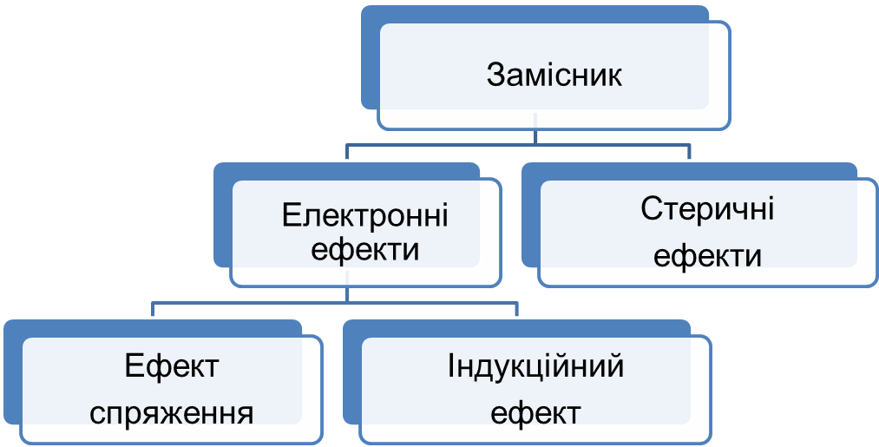
Рисунок 1 – Ефекти, що викликані замісником біля подвійного зв’язку

Ефект сполучення призводить до зміщення π-електронів подвійного зв'язку в сторону замісника. Через зміщення зменшується ступінь взаємного перекривання π-хмар.
Завдяки цьому знижуються енергетичні витрати на поляризацію подвійного зв’язку, полегшується її розкриття. Як наслідок, зростає реакційна здатність мономера.
Наприклад, сполучення характерно для таких мономерів, як стирол і бутадієн (відповідно):

Слайд 8

Індукційний ефект призводить до поляризації подвійного зв’язку і виникає в результаті зсуву електронної густини в сторону подвійного зв’язку або в сторону замісника.
У першому випадку вважається, що замісник надає позитивний (+I) індукційний ефект; у другому випадку − негативний (-I) (табл. 1).

Слайд 8
Таблица 1 – Позитивний і негативний індукційні ефекти (загальна характеристика)
Вид  індукційного ефекту | +I | -I
Причина | Замісники-донори електронів | Замісники-акцептори електронів
Місце розташування надлишкової  електронної густини | Атом Карбону,  не зв’язаний  з замісником | Атом Карбону,  пов’язаний  з замісником
Схема ефекту | $δ−$ $δ+$  СН₂=СН←Х | $δ+$ $δ−$  СН₂=СН→Х
Приклад | СН₂=СН←СН₃ | СН₂=СН→Cl
Вплив на реакційну здатність мономера | Збільшує

Позитивний індукційний ефект (+I) проявляють замісники-донори електронів. В результаті з’являється надлишкова електронна густина на атомі Карбону, не пов'язаному із замісником.

Негативний індукційний ефект (-I) проявляють замісники-акцептори електронів. В результаті з’являється надлишкова електронна густина на атомі карбону, пов’язаному із замісником.

Стеричні ефекти виникають під просторовим впливом замісників. Замісники можуть екранувати подвійний зв’язок, що приводить до зниження реакційної здатності мономера.
Чим більше замісників у одного атома Карбону, тим вони є більш об’ємними, і тим нижче реакційна здатність мономера.

3. Стадії радикальної полімеризації

Основними стадіями радикальної полімеризації є: ініціація, ріст ланцюга, обрив ланцюга, передача ланцюга.

3.1 Ініціація. Представники та розклад ініціаторів

Слайд 9
Ініціація – це стадія розкладання ініціатора (I) з утворенням вільних радикалів (R∙) і взаємодія радикала з мономером (М) з утворенням активного центра вільнорадикального типу.

$$I\vec{k_{\text{in}}}2R⋅$$

$R⋅+M\vec{k_{\text{in}}^{'}}\text{RM}⋅$

де K_{in} K’_{in} − константи швидкостей відповідних реакцій.

Ініціювання радикальної полімеризації відбувається декількома способами. Розрізняють термічне, фото-, радіаційне, хімічне ініціювання.

Слайд 10
Термічне ініціювання − процес утворення вільних радикалів з ​​молекул мономера тільки під дією тепла.

Фотоініціювання − процес утворення вільних радикалів з ​​мономерних молекул під дією світла.

Радіаційне ініціювання − процес утворення вільних радикалів під дією іонізуючого випромінювання, яке характеризується більш високими енергіями, ніж УФ.

Хімічне ініціювання − процес утворення вільних радикалів шляхом термічного або фотохімічного розкладу різних сполук, що містять лабільні зв'язки, або при окислювально-відновних реакціях.
Кількість ініціатора складає 0,1-1% від маси мономера.

В результаті розкладу ініціаторів утворюються вільні радикали – незаряджені фрагменти молекул, що мають неспарений електрон. Вільні радикали довго не існують – вони взаємодіють з іншими атомами і молекулами.

У якості ініціаторів використовуються наступні сполуки, що мають лабільні зв’язки: О−О, N−N, S−S, C−S, N−S:

Слайд 11
1) ацильні пероксиди;
2) діацильні пероксиди (пероксид бензоїлу, пероксид ацетилу)
(50-100 ⁰С);
3) діалкільні пероксиди (трет-бутилпероксид, трет-бутилпербензоат) (120-140 ⁰С);
4) гідропероксиди (гідропероксид ізопропілбензолу (кумола))
(80-150 ⁰С);
5) неорганічні пероксиди (30-50 ⁰С);
6) калій, натрій, амоній персульфати (40-60 ⁰С);
7) пероксидні і гідропероксидні сполуки (реактив Фентона) (кімнатна або знижена температура).

Слайд 12
$$R−O−O−R'→{\text{RO}}^{}+R'O^{}$$
пероксид

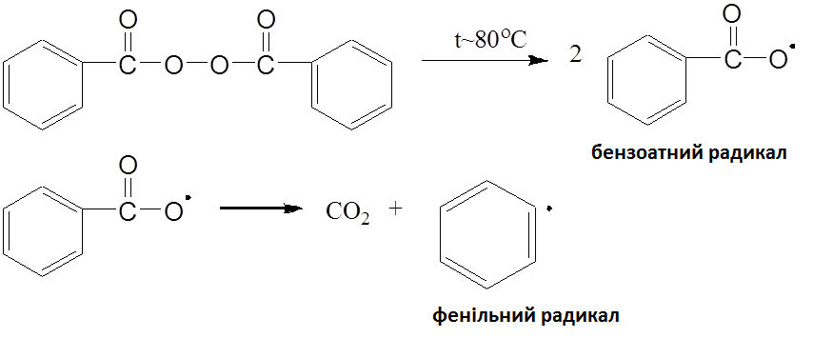

Рисунок 2 − Приклади розкладу пероксиду та пероксиду бензоїлу

Слайд 13
Рисунок 3 − Механізм ініціювання на прикладі системи «пероксид − стирол»

3.2 Ріст ланцюга

Слайд 14
Ріст ланцюга − основна стадія радикальної полімеризації, яка відповідає за утворення полімеру. Суть якої полягає в послідовному приєднанні молекул мономера до активного центру; будова центру як вільнорадикальної частинки зберігається.

В загальному вигляді реакція росту ланцюга може бути представлена ​​наступним чином:

$${\text{RM}}^{}+M\vec{k_{p}}{\text{RMM}}^{}$$

$${\text{RMM}}^{}+M\vec{k_{p}}{\text{RMMM}}^{}$$

$$R−[M]_{n−2}−M^{}+M\vec{k_{p}}R−[M]_{n−1}−M^{}$$

де K_{р} − константи швидкостей

Наприклад, для вінільних мономерів можливі два способа приєднання радикалу до подвійного зв’язку: до заміщенного і до незаміщенного атому Карбону.
В результаті утворюються полімери, ланки в яких поєднуються за типом «голова до хвосту» або «голова до голови» («хвіст до хвосту»):

Слайд 15
Рисунок 4 – Ріст ланцюга на прикладі стиролу

3.3 Обрив ланцюга
Слайд 16
Обрив ланцюга − це стадія загибелі активних центрів унаслідок реакції
з іншим активним центром, сторонньою речовинною або в результаті молекулярної перебудови.

Істинний обрив ланцюга призводить до обриву матеріального
та кінетичного ланцюга.
Матеріальний ланцюг характеризується ступенем полімеризації, кінетичний ланцюг – кількістю елементарних актів приєднання молекул мономера до активного центру в розрахунку на один активний центр, який утворився в процесі ініціювання.

При обриві ланцюга можливі два випадки.
1. Обрив матеріального ланцюга. Відбувається передача ланцюга, тобто передача активного центру на який-небудь компонент реакційної системи, який продовжує зростання кінетичного ланцюга. При цьому зростання даного ланцюга припиняється, а сумарна кількість активних центрів в системі зберігається.
2. Обрив кінетичного ланцюга. Припиняється ріст матеріального ланцюга, так і кінетичного ланцюга в системі. Кількість активних центрів при цьому зменшується.

Обрив ланцюга може відбуватися на будь-якій стадії полімеризації,
що призводить до отримання полімеру різної довжини.
Розрізняють 2 способи обриву ланцюга.
Рекомбінація – спосіб обриву ланцюга при якому відбувається взаємодія двох макрорадикалів, ща супроводжується утворенням валентного зв’язку.

Слайд 17
$$R−[M]_{n−1}−M^{}+R−[M]_{n−1}−M^{}\vec{k_{\text{об}}^{р}}R−[M]_{2n}−R$$
де: $k_{\text{об}}^{р}$ – константа швидкостей реакції обриву при рекомбінації

Диспропорціонування − міжмолекулярне перегрупування за рахунок передачі атома водню від одного макрорадикалу до іншого. В результаті реакції утворюються дві макромолекули, одна з яких має на кінці подвійний зв’язок:
H

$R−[M]_{n−1}−M^{}+M^{}−[M]_{n−1}−R\vec{k_{\text{об}}^{д}}R−[M]_{n}−Н+R−[M]_{n−1}=M$,
де: $k_{\text{об}}^{д}$ – константа швидкості реакції обриву при диспропорціонуванні

Слайд 18
рекомбінація

диспропорціонування

3.4 Передача ланцюга

Обрив ланцюга часто супроводжується обривом тільки матеріального ланцюга при збереженні кінетичного, тобто із збереженням вільнорадикального центру. Такі реакції називаються реакціями передачі ланцюга.

Слайд 19
Передача кінетичного ланцюга – бімолекулярна реакція, в якій беруть участь макрорадикал і який-небудь з компонентів реакційної суміші. Її можна віднести до реакцій заміщення.
Найбільш активні в передачі ланцюга речовини, що містять рухливі атоми водню або галогену. Зазвичай реакція передачі ланцюга супроводжується утворенням неактивної («мертвої») макромолекули і нової частинки, яка містить неспарений електрон:

$$M^{}+\text{HX}\vec{k_{п}}\text{МН}+Х^{}$$

Залежно від реакційної здатності радикала Х∙, який утворився, швидкість реакції може збільшуватися, зменшуватися або залишатися постійною.

В разі утворення стабільних радикалів полімеризація може припинитися зовсім, в цьому випадку відбувається інгібування.

Розрізняють такі типи реакцій передачі ланцюга:

Реакції, які не призводять до інгібування − реакції передачі ланцюга
на мономер, ініціатор, полімер, розчинник.

Реакції, які супроводжуються інгібуванням − реакції, що відбуваються у присутності інгібіторів та сповільнювачів.

Всі реакції передачі ланцюга, за винятком передачі ланцюга на полімер, призводять до зменшення молекулярної маси полімеру.

Слайд 20
Реакції передачі ланцюга, які використовуються для отримання теломерів і для отримання полімерів із заданою молекулярною масою.

Передача ланцюга на мономер − це взаємодія макрорадикалу М∙
з мономером M, що приводить до утворення макромолекули МН і нової вільнорадикальної частинки з молекули мономера М∙.

Передача ланцюга на ініціатор − це взаємодія макрорадикалу М∙
з ініціатором I, в результаті якого утворюється макромолекула MН і нова вільнорадикальна частинка з молекули ініціатора I∙. В даній реакції можуть брати участь ініціатори, містять рухливий атом водню, наприклад гідропероксиди.

Передача ланцюга на розчинник − це взаємодія макрорадикалу М∙
з розчинником HL, при якому відбувається утворення полімеру МН і нової вільнорадикальної частинки з молекули розчинника L∙.

Передача ланцюга на полімер − процес взаємодії макрорадикалів М∙
з полімером П, який приводить до утворення вільнорадикальних центрів на полімерних молекулах П∙.

Слайд 21
Спосіб  передачі ланцюга | Схема  реакції
на мономер | $$M^{}+M\vec{k_{\text{пм}}}\text{МН}+M^{}$$
на ініціатор | $$M^{}+I\vec{k_{\text{пи}}}\text{МН}+I^{}$$
на розчинник | $$M^{}+\text{HL}\vec{k_{\text{пp}}}\text{МН}+L^{}$$
на полімер | $$M^{}+П\vec{k_{\text{пп}}}\text{МН}+П^{}$$

4. Кінетика радикальної полімеризації

Залежно від механізму реакції швидкість описується різними рівняннями.

У загальному вигляді швидкість радикальної полімеризації визначається рівнянням:

Слайд 22

$V=\text{Vін}+\text{Vр}+\text{Vо}$ (1)

При утворенні великих макромолекул швидкість полімеризації дорівнює швидкості росту ланцюга:

$V=\text{kр}+n\left[M\right]$ (2)

де: k_{p} – константа швидкості росту ланцюга, n – кількість ланцюгів, які зростаюють, [M] – концентрація мономера.

Швидкості реакції ініціювання $υ_{\text{in}}$ і $υ_{\text{in}}^{'}$ описуються рівняннями (3) і (4) відповідно:

$υ_{\text{in}}=2k_{\text{in}}[I]$ (3)

$υ_{\text{in}}^{'}=k_{\text{in}}^{'}[R⋅][M]$ (4)
де: k_{in} – константа швидкості ініціації, [I],[R∙][M] – концентрація ініціатора, вільного радикалу, мономера відповідно.

У більшості випадків реакція розкладання ініціатора протікає значно повільніше, ніж реакція взаємодії вільного радикала з мономером, тобто
$k_{\text{in}}$<< $k_{\text{in}}^{'}$. Тоді реакцією взаємодії радикалу з мономером можна знехтувати, вважаючи, що лімітуючою стадією ініціювання є стадія розкладання ініціатора.
Не всі радикали, що утворюються при цьому, беруть участь в реакції взаємодії з мономером, а деяка частина їх витрачається на приєднання один з одним («ефект клітини»), взаємодія з домішками і т.д., слід враховувати величину ефективності ініціювання f.

«Ефект клітини».
При дисоціації ініціатора в рідкому середовищі утворюється пара радикалів, яка знаходиться ніби в «клітці», що складається з молекул мономера і (або) розчинника, оточує пару з усіх боків. У такій «клітці» радикали знаходяться ∼10⁻¹⁰с.
Впродовж цього часу вони знаходяться в безпосередній близькості один від одного і можуть рекомбінувати. Подібне явище називається первинною рекомбінацією або клітинним ефектом (ефект Франка-Рабіновича) і може призводити до утворення вихідної молекули ініціатора або інших продуктів нерадикальної природи.

Слайд 23
Ефективність ініціювання − відношення кількості радикалів, що вступили у взаємодію з мономером, до загальної кількості радикалів, що утворилися.

З урахуванням ефективності ініціювання рівняння швидкості реакції ініціювання буде мати вид:

Слайд 24
$υ_{\text{in}}=2k_{\text{in}}f[I]$ (5)

де f – ефективність ініціювання

Якщо, представити, що реакційна здатність радикалу, який росте,
не залежить від його довжини, тоді швидкість росту ланцюга розраховується за формулою:
$υ_{p}=k_{p}[M_{n}^{}][M]$ (6)

де:$k_{p}$ – константа швидкості реакциії росту ланцюга; $[M_{n}^{}]$ – концентрація радикалів, які ростуть; $[M]$ – концентрація мономеру

Ріст ланцюга – швидка реакція, $k_{p}$~ 10⁴ л/моль⋅с. Енергія активації низька, 20-35 кДж/моль (це в декілька раз нижче енергії активації ініціювання пероксидними ініціаторами).

Розрахунки теплоти реакції показують, що переважно відбувається приєднання за типом «голова до хвосту».

Швидкість реакції обриву рекомбінацією описується рівнянням:

Слайд 25
$υ_{\text{об}}^{р}=k_{\text{об}}^{р}[M_{n}^{}]^{2}$ (7)

де $[M_{n}^{}]$ – концентрація макрорадикалів, які ростуть

Швидкість реакції обриву диспропорціонуванням описується рівнянням:

$υ_{\text{об}}^{д}=k_{\text{об}}^{д}[M_{n}^{}]^{2}$ (8)

де $[M_{n}^{}]$ – концентрація макрорадикалів, які ростуть

При полімеризації більшості мономерів можливий обрив за двома механізмами: чим вище реакційна здатність радикала, який росте, тим більше протікає реакція обриву диспропорціонуванням.

Слайд 26
В загальному вигляді:

$k_{\text{об}}=k_{\text{об}}^{р}+k_{\text{об}}^{д}$

тоді
$υ_{\text{об}}=k_{\text{об}}[M_{n}^{}]^{2}$ (9)

Рівняння характеризує швидкість реакції обриву ланцюга внаслідок бімолекулярного обриву.
Відношення константи швидкості реакції передачі ланцюга до константи швидкості реакції росту ланцюга називається константою передачі ланцюга.

Слайд 27
$К_{\text{ПМ}}=\frac{k_{\text{пм}}}{k_{p}}$
$К_{\text{ПИ}}=\frac{k_{\text{пи}}}{k_{p}}$
$К_{\text{ПP}}=\frac{k_{\text{пp}}}{k_{p}}$

Обрив протікає зі швидкістю, на декілька порядків більш високою, чим швидкість росту ланцюга. Енергія активації обриву ланцюга близька до нуля.

Слайд 28

$υ_{\text{nм}}=k_{\text{nм}}[M^{}][M]$ (10)

$υ_{\text{nи}}=k_{\text{nи}}[M^{}][I]$

$υ_{\text{np}}=k_{\text{np}}[M^{}][\text{HL}]$ або $υ_{n}=k_{n}[M^{}][\text{HX}]$

$υ_{\text{nп}}=k_{\text{nп}}[M^{}][П]$

Ця реакція передачі ланцюга на мономер конкурує з реакцією росту ланцюга. Утворення полімеру можливе внаслідок, коли $k_{\text{nм}}<k_{p}$.

